Projekto konkurso sąlygų 2 priedas „Techninė užduotis“

ATVIRO ARCHITEKTŪRINIO PROJEKTO TECHNINĖ UŽDUOTIS

Rekreacinės erdvės sukūrimas istoriniame Tauragės hipodrome

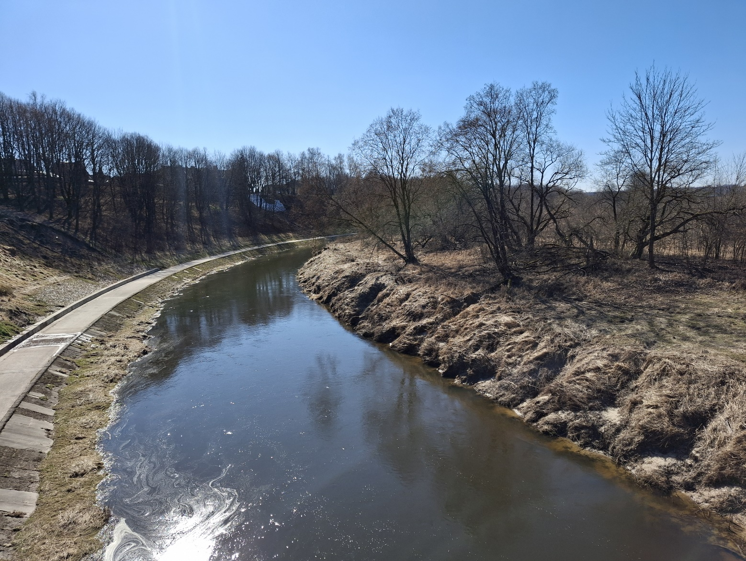

ISTORIJA IR KONTEKSTAS

Tauragės hipodromas yra reikšminga kultūrinė ir istorine erdvė Tauragės mieste. Jis įrengtas maždaug 1,5 km nuo buvusio dvaro centro ir per savo veikimo metus tapo ne tik žirgų lenktynių, bet ir įvairių masinių renginių – nuo dainų švenčių iki sporto ir pramogų – vieta. Hipodromas įrengtas praėjusio amžiaus 60-aisiais metais, atitinkantis tuo metu keliamus reikalavimus su 1600 m ilgio elipsės formos bėgimo taku, tribūnomis bei specialia aikštele žirgų varžyboms. Ši vieta prisiminimų kolekcijoje išliko dėl daugybės renginių, kuriuose dalyvavo tiek vietos gyventojai, tiek svečiai iš vairių Lietuvos regionų. Šiuo metu erdvė natūraliai užaugusi žaliais plotais ir krūmynais, prarado buvusią sportinę reikšmę.
Siekiant atgaivinti šią teritoriją suteikiant jai naują socialinę ir kultūrinę reikšmę buvo parengta bendrakūros sesijų serija „Vaizduotės vingiai“, kurios tikslas – skirtingais dalyvavimo lygmenimis įtraukti savivaldybės gyventojus, skatinti jų vaizduotę ir įvairiais fasilitavimo būdais padėti išryškinti bendras kryptis tolesniam buvusio hipodromo teritorijos vystymui. Šį bendrakūros principais grįstą procesą sudarė keturi etapai (Praeitis, Dabartis, Ateitys, Kryptys), kurie susideda iš bendrakūros sesijų ir informacijos integravimo periodų tarp jų.

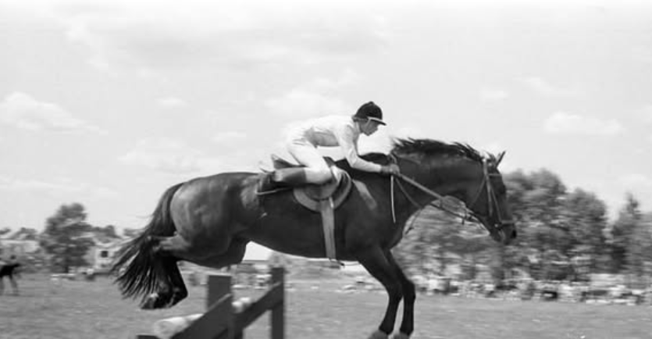
Pav. 1. Istorinė nuotrauka.

ESAMA SITUACIJA

Šiuo metu dalis istorinio Tauragės hipodromo teritorijos yra neprieinamos ir nepasiekiamos nei pėstiesiems, nei dviratininkams. Kita teritorijos dalis susideda iš pievų ir šlapynių. Nors šiai didelei miesto teritorijai trūksta susisiekimo infrastruktūros ir naudojamų zonų, ji yra itin turtinga savo bioįvairove.
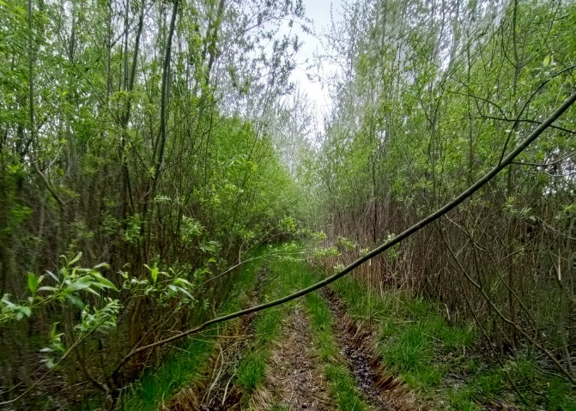
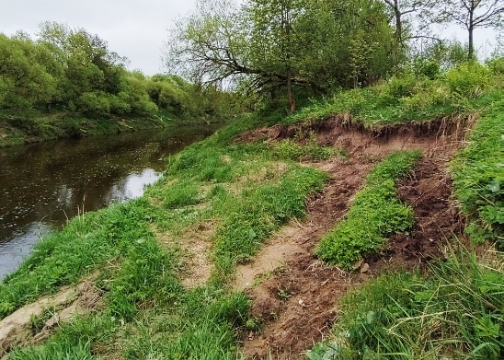

Pav. 2. Esama situacija

Planuojama teritorija apima tris kitos paskirties rekreacinių teritorijų sklypus:
- Hipodromo g. 1 (kadastrinis 7755/0014:184),
- Hipodromo g. 1A (kadastrinis 7755/0014:185),
- Hipodromo g. 3 (kadastrinis 7755/0014:186).
Žemės sklypai nuosavybės teise priklauso Lietuvai Respublikai (kodas 111105555), žemės patikėjimo teise juos valdo Tauragės rajono savivaldybė (kodas 111107410).
Gretimybės:
• šiaurinėje pusėje ribojasi su Hipodromo ir Senvagės gatvėmis ir vienbučių dvibučių namų kvartalais;
• rytinėje pietinėje pusėje teritoriją gaubia Jūros upė;
• vakarinė pusė – žemės ūkio paskirties sklypai ir besiformuojantis gyvenamųjų namų kvartalas Tauragės r., Butkelių k., Slėnio g.

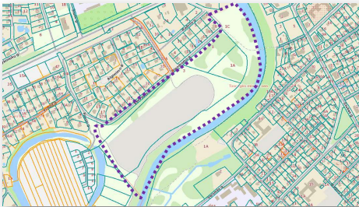
Pav. 3. Projektuojamo objekto vieta Tauragėje
Šaltinis: Regia
PLANUOJAMAI TERITORIJAI TAIKOMI TERITORIJŲ PLANAVIMO DOKUMENTAI IR REGLAMENTAI

Tauragės miesto bendrasis planas, patvirtintas Tauragės rajono savivaldybės tarybos 2023 m. gruodžio 20 d. sprendimu Nr. 1-355 „Dėl Tauragės miesto bendrojo plano keitimo patvirtinimo“.
Pagal galiojantį Tauragės miesto bendrąjį planą planuojama teritorija patenka į intensyviai naudojamų želdynų zoną.

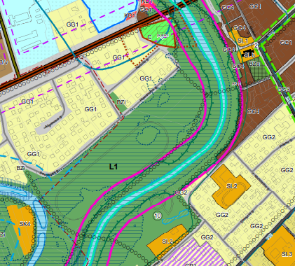

Pav. 4. Tauragės miesto bendrasis planas
Microsoft Word - Taurages m_BP_sprendiniai-01_20230930.doc
BP_Taurages_m_Spr_S1A_Pagrindinisbrezinys_7500.pdf

Ištrauka iš Tauragės miesto bendrojo plano gamtinio karkaso brėžinio.

Teritorija papuola į Gamtinio karkaso M3 – regioninės reikšmės migracijos koridorių zoną, kurioje geoekologinis potencialas silpnas, atkuriami kraštovaizdžio natūralumo elementai.

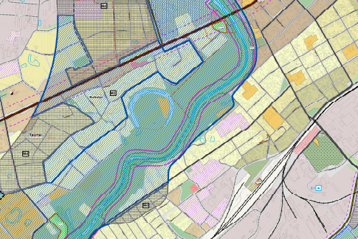

Pav. 5. Tauragės miesto bendrasis planas
Microsoft Word - Taurages m_BP_sprendiniai-01_20230930.doc
BPTaurages_m_Spr_S5_Gamtiniskarkasas.pdf
BP_Taurages_m_Spr_S9_Rekreacinespaskirtieszeld_formavimas.pdf
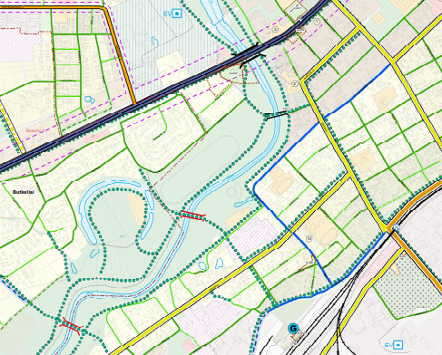
Ištrauka iš Tauragės miesto bendrojo plano susisiekimo infrastruktūros brėžinio:
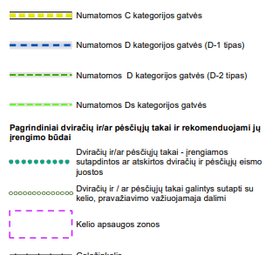

Pav. 6. Tauragės miesto bendrasis planas
BP_Taurages_m_Spr_S3_Susisiekimosistema-2.pdf

Teritorijoje esantys trys kitos paskirties rekreacinių teritorijų sklypai - Hipodromo g. 1, Hipodromo g. 1A ir Hipodromo g. 3 suformuoti detaliuoju planu, patvirtintu Tauragės rajono savivaldybės tarybos 2013 m. balandžio 24 d. sprendimu Nr. 1-677 „Dėl kitos paskirties žemės sklypų suformavimo Tauragėje, prie Senvagės ir Hipodromo gatvių, numatant naudojimo būdą – rekreacinės teritorijos, pobūdį – trumpalaikio poilsio statinių statybai, detaliojo plano patvirtinimo”.

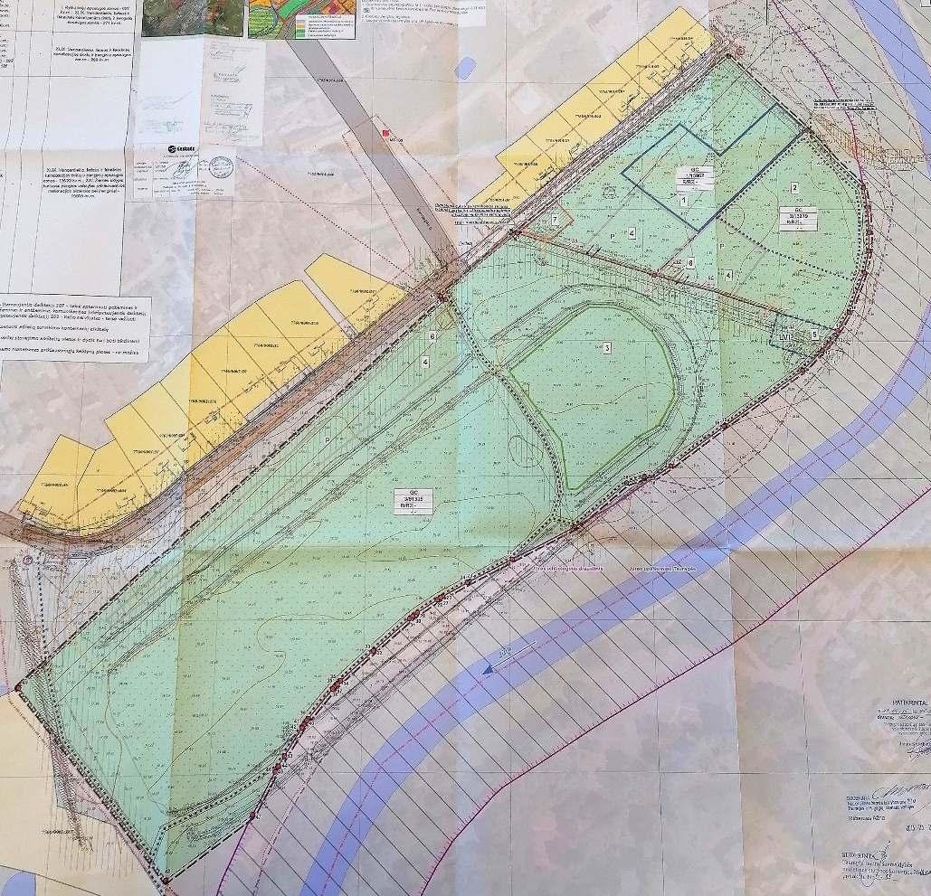

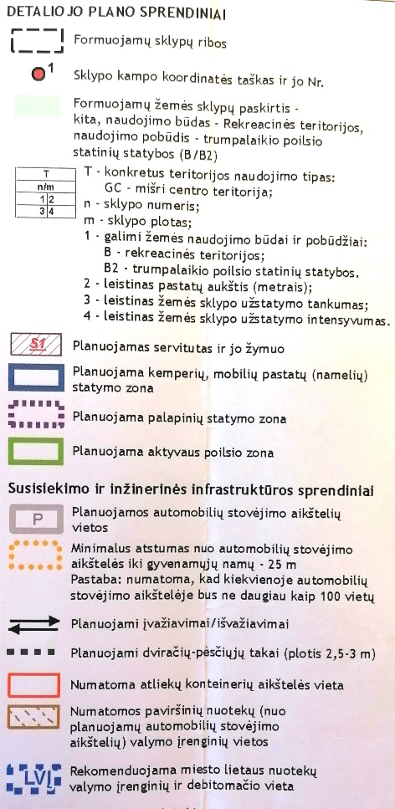

Pav. 7. Ištraukos iš detaliojo plano brėžinio
Šaltinis: https://www.tpdris.lt

SAUGOMOS TERITORIJOS, KULTŪROS PAVELDAS, POTVYNIŲ RIZIKA

Projektuojamas objektas ribojasi su:
- Šešuvies ir Jūros upės slėniai - (LTTAUB001), NATURA 2000, Paukščių apsaugai svarbios teritorijos (PAST);
- Jūros upė žemiau Tauragės - (LTSIU0010), NATURA 2000, Buveinių apsaugai svarbios teritorijos (BAST);
- Jūros ichtiologinis draustinis – Valstybinis draustinis.
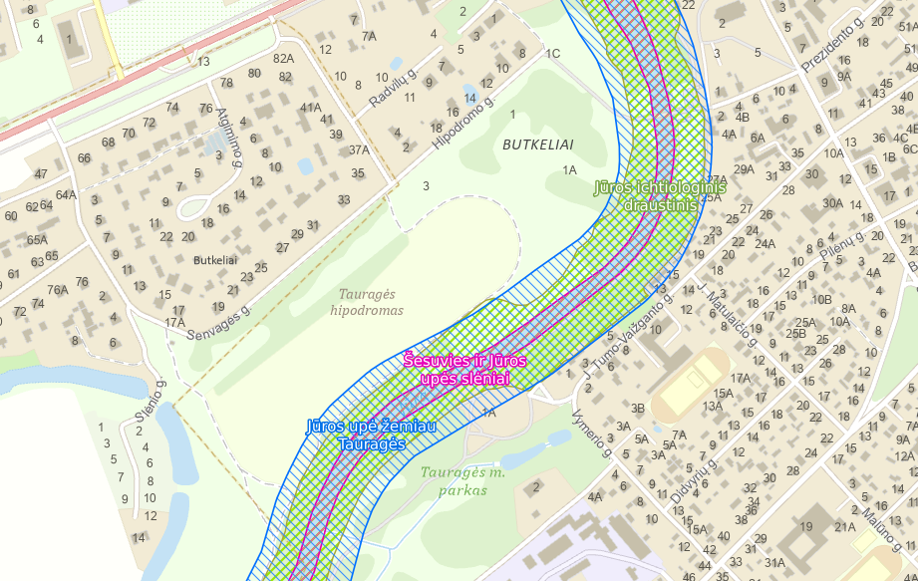
Pav. 8. Saugomų teritorijų schema
Šaltinis: LEII žemėlapių peržiūros programa

Artimiausių nekilnojamųjų kultūros vertybių sąrašas:
Žymėjimas schemoje | Kultūros paveldo vertybė
 | Tauragės motorinio malūno pastatas (kodas 20547)
 | Gynybinis statinys, vad. dotu (kodas 16926)
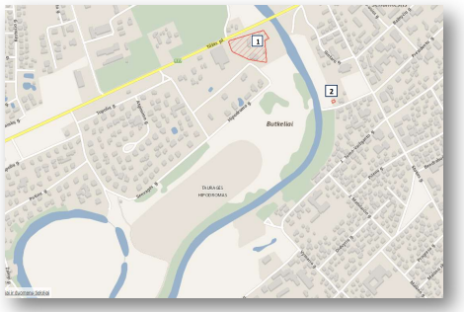

Pav. 9. Kultūros vertybių žemėlapis
Šaltinis: kvr.kpd.lt/#/static-heritage-search

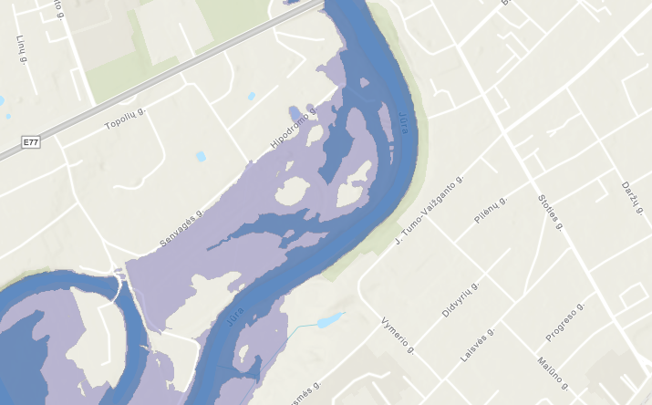

\

Pav. 10. Potvynių grėsmės ir rizikos žemėlapis
PROJEKTO TIKSLAS

Tikslas yra sukurti Tauragės hipodromo erdvės su prieigomis sutvarkymo projektą, kuris skatintų aktyvaus poilsio ir rekreacinių veiklų Tauragės mieste vystymą, gerintų Tauragės, kaip „Žaliojo miesto“, įvaizdį, kurtų papildomas galimybes laisvalaikio veikloms miestiečiams bei miesto svečiams ir tobulintų miesto viešųjų erdvių estetinę išraišką ir architektūrinę stilistiką. Siekis sukurti įvairaus amžiaus žmonių lankomą vietą, įveiklinti šią upės Jūros pakrantę bei prisidėti prie „Vaikštomo miesto“ vizijos Tauragei. Projekto įgyvendinimu siekiama sukurti gyvybingą, viešą ir naują erdvę bei siekiama formuoti naujas, kokybiškas rekreacines teritorijas, kurti idėjas tolesniam teritorijos vystymui.
Šis objektas turėtų tapti vienu iš daugelio miesto traukos objektų, jis prisidėtų prie platesnio pėsčiųjų bei dviračių takų tinklo kūrimo, kurtų sąsajas tarp esamos bei būsimos infrastruktūrų, taip pat svarbu orientuoti veiklas ir idėjas į ilgalaikius poveikius, naudas ir kokybiškos aplinkos užtikrinimą ateities kartoms.

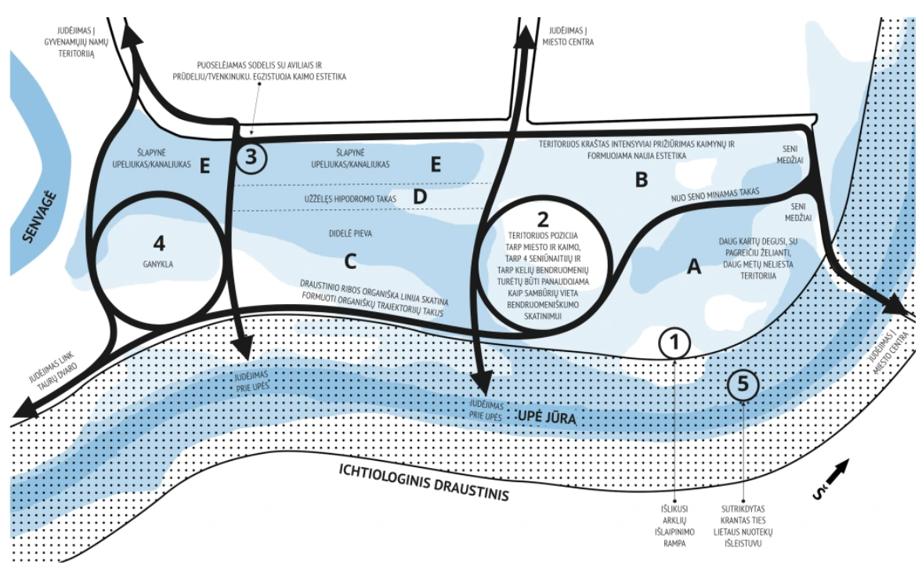
Pav. 11 Galimi potencialo taškai

PROJEKTO OBJEKTAI IR UŽDAVINIAI

Teritorijos zonavimas zonas jungiant pėsčiųjų dviračių takų sistemų jungtimis:
- poilsis, rekreacija, sportas;
- želdynai, reljefo formavimas;
- perspektyvinių visuomeninių/ paslaugų/ gyvenamųjų objektų statyba (atsižvelgiant į potvynių riziką reikia numatyti priemones potvynių apsaugai (pylimai ar kt.).

Funkcijų ir objektų sąrašas
Pėsčiųjų takai | Pėsčiųjų trasos natūralių medžiagų, atskiros ir/ar bendros su dviračių takais; jungtys su pėsčiųjų trasa upės Jūra pakrante. Poilsio vietos, pavėsio ir priedangos nuo lietaus vietos, šiukšlinės, suoliukai.
Dviračių takai | Natūralių medžiagų. Siūlomi sprendimai turi remtis ir atliepti darnaus judumo ir universalaus dizaino principus, skatinti pėsčiųjų bei dviratininkų judėjimą.  Sklandi jungtis su kitais takais, pėsčiųjų tiltu. Apjungiant pagrindines teritorijos erdves ir aikšteles, šalia jų turi būti sukurta dviračių palikimo infrastruktūra.
Poilsio zonos | Natūralios medžiagos, su edukacinėmis užduotimis (objektų paieška, paukščių stebėjimas ir kita).  Kuriant rekreacinę erdvę reikia atsižvelgti į vietos žmonių poreikius, sukurti skirtingas poilsio ir rekreacijų vietas, įtraukti vietokūros elementus.
Vaikų žaidimų aikštelės | Natūralių medžiagų vaikų žaidimo aikštelės, išlaikant buvusio hipodromo tematiką (pvz. pasagų mėtymas), natūralaus medžio.
Lauko sporto zonos įvairaus amžiaus lankytojams | Įrengimai aktyviam laisvalaikiui, taip pat nesportuojantiems žmonėms (pvz. disko golfas).
Natūralios gamtos / šlapynių zonos, kurios padėtų skatinti bioįvairovę | Išsaugomi sveiki medžiai, sodinami nauji medžiai, krūmai, natūralios pievos, šlapynės kūrimas, želdiniai atitinkantys vietovės klimato zoną, natūralių gamtinių medžiagų (akmenų, augalų ar kt.) labirintai.
Pažintiniai takai per šlapynes | Natūralių medžiagų, pažintiniai takai galėtų turėti apžvalgos bei poilsio aikšteles sustoti, pasimėgauti vaizdais, pailsėti.
Vieta renginiams ir susibūrimams | Želdynų ir reljefo formavimo sprendiniais su reikalinga inžinerine infrastruktūra formuojama vieta (pieva), kurioje galėtų būti organizuojami tarptautinio lygio renginiai, koncertai, kuriuose galėtų dalyvauti 30 000 – 50 000 žmonių.  Taip pat reikia numatyti mažųjų renginių vietas, universalaus dizaino įrenginius.
Priėjimas prie upės | Natūralios medžiagos, vizualinė sprendinių jungtis su kitu Jūros krantu.
Zonos perspektyviniams pastatams | Numatyti galimas zonas, kuriose būtų galimybė ateityje numatyti gyvenamųjų ir komercinių pastatų statybą. Tiekėjas gali pasiūlyti reikalingus sprendinius, sklypo detalaus ir miesto bendrojo plano pakeitimus.  Numatyti zoną kurioje būtų galimybė ateityje pastatyti ypatingos architektūrinės vertės pastatą, kuriame galimai įsikurtų modernaus meno muziejus, bendradarbystės erdvės, edukacinės erdvės, biblioteka ir (ar) kt. (pastato plotas ~3000-5000 m²).
Vietos laikinam ir kilnojamam viešojo maitinimo paskirties statiniui/ kavinei | Zonos kilnojamiems statiniams maitinimo paslaugoms teikti, numatyti aprūpinimą inžinerine infrastruktūra, automobilių parkavimas (laidžios dangos su taršos gaudyklėmis), WC (stacionarus su visa infrastruktūra).
Mažosios architektūros objektai | Objektus susieti su Tauragės hipodromo istorija ir kontekstu.  Smulkiosios architektūros elementai turi būti naudojami saikingai. Mažosios architektūros objektai turėtų pabrėžti teritorijos savitumą, neužgožti vaizdų į upę.
Vieta galimam Lietuvos nepriklausomybės atkūrimo šimtmečio memorialui (2090 m.) | Įvertinti galimybę numatyti vietą galimam Lietuvos nepriklausomybės atkūrimo šimtmečio memorialui.

GERIEJI KRAŠTOVAIZDŽIO ARCHITEKTŪROS IŠRAIŠKOS
PAVYZDŽIAI IR ANALOGAI
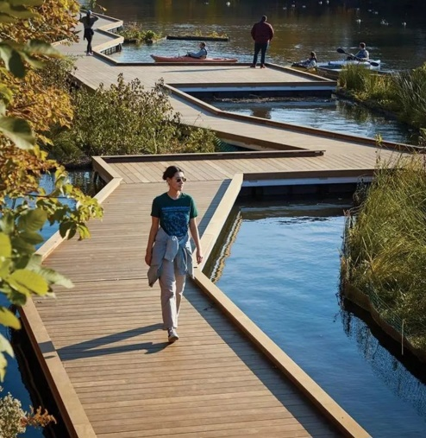
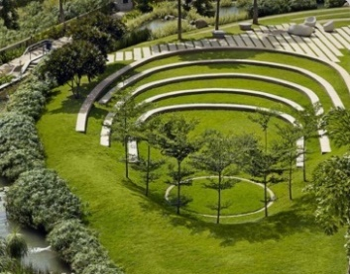

Priėjimas prie upės Vietos mažesniems renginiams
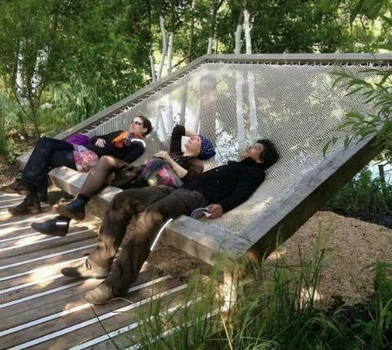
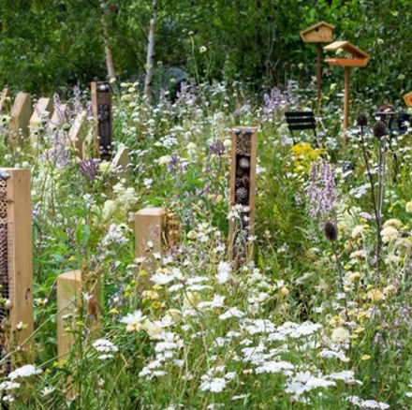
Vietos poilsiui Vietos bioįvairovei skatinti
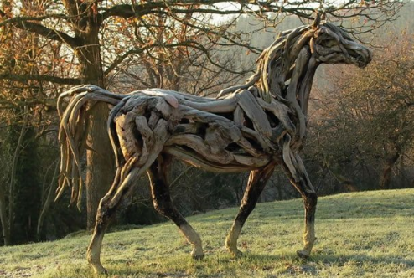
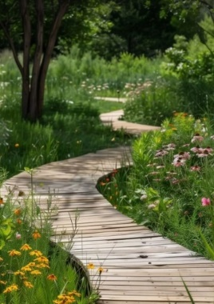
Pažintiniai takai Mažoji architektūra
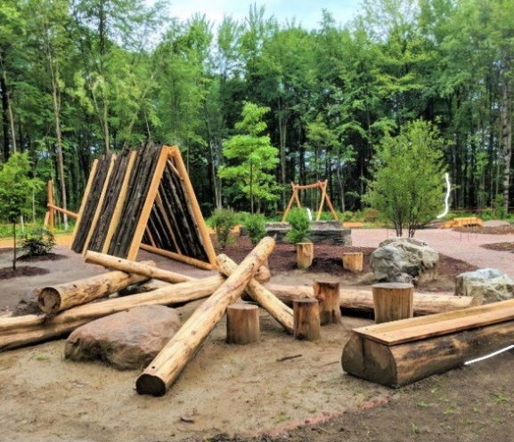
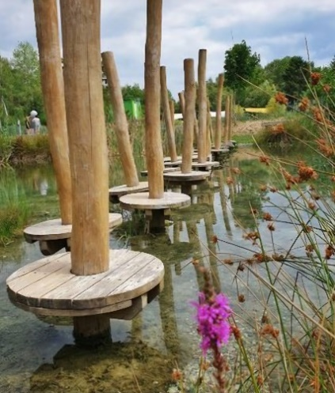
Natūralių medžiagų vaikų žaidimų aikštelės

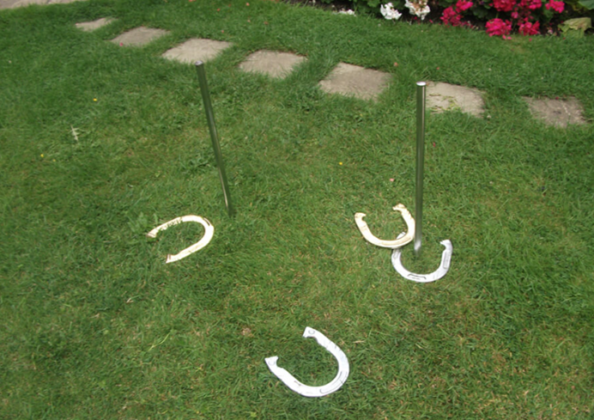
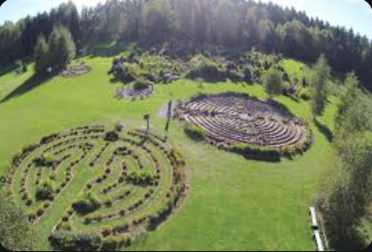
Pasagų mėtymas Gamtiniai labirintai

NUORODOS:
Tauragės miesto tvarios plėtros strategija:
https://tauragesregionas.lt/wp-content/uploads/2023/07/Taurages-miesto-strategija-PAKEISTA-20230628.pdf

Kultūros dirbtuvė – Vaizduotės vingiai
https://kulturosdirbtuve.lt/vaizduotes-vingiai/

Vaizduotės vingiai – Pasakojimų knyga
https://issuu.com/kulturosdirbtuve/docs/vaizduotes_vingiai_vietos_pasakojimu_knyga

